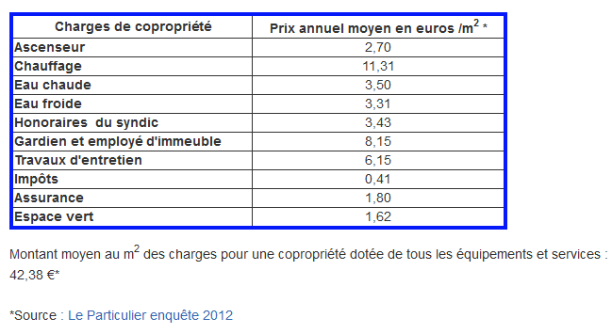
42.38 * 62

Ajouter liste meubles meublants après compromis de vente ?
http://achat-vente-appartement.vivastreet.com/annonces-achat-vente-appartement+toulouse-31000/appartement-t3-64m--zone-chapitre-canceropole/80300588/r?utm_source=mitula&utm_medium=Aggregator&utm_term=housing-housing_for_sale&utm_campaign=France-Aggregator-Mitula-premium-housing-housing_for_sale&referrer_url=http%3A%2F%2Fimmobilier.mitula.fr%2Fimmobilier%2Fresidence-gironis

http://immobilier.mitula.fr/immobilier/residence-gironis

